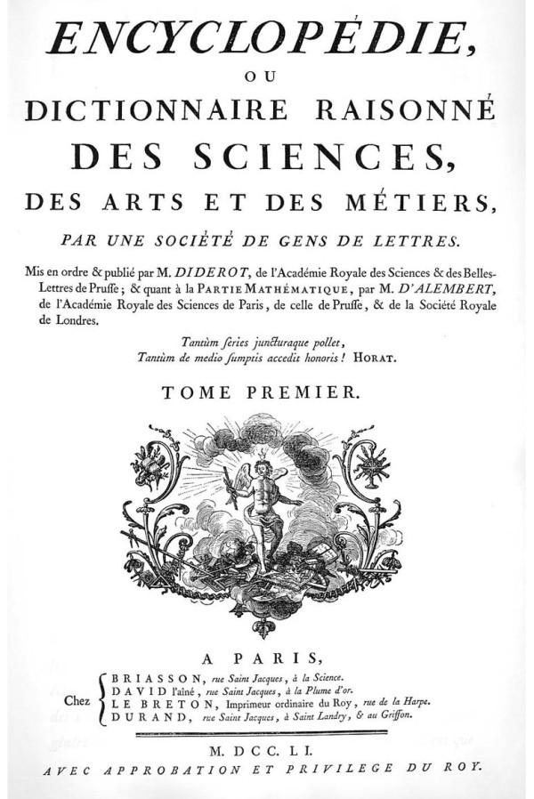

SQ3 : Les Lumières au service du progrès
Objets d’étude :
- un mvt litt du XVIIIe siècle
- l’argumentation
Problématique : Quel impact les philosophes du XVIIIe siècle espéraient-ils
avoir sur la société de leur temps ?
Thèmes :
    - l’esprit des Lumières et ses revendications
    - supports et étapes d’une argumentation

Pour la séance 1 : Recherches - Qu’est-ce que les Lumières ? Qu’est-ce que l’Encyclopédie ?
A lire pendant les vacances : Voltaire, Micromégas et L’Ingénu (éd. Pocket qui les rassemble) en prenant des notes au fil de la lecture (L’Ingénu sera étudié en œuvre intégrale à la rentrée).

SQ3, s.1 : Le XVIIIe siècle et les Lumières
- Contexte historique
· 1715 : mort de Louis XIV, monarque absolu de droit divin.
· 1715-1723 : régence de Philippe d’Orléans jusqu’à sa mort en 1723 (Louis XV trop jeune pr régner, P. d’Orléans, petit-fils de Louis XIII, seul adulte le + proche du roi - Louis XIV tente de limiter ses pouvoirs ds son testament mais P. d’Orléans fait casser ce testament et prend le pv).
· 1723-1774 : règne de Louis XV, dit « le Bien-Aimé ». Il a 14 ans qd il monte sur le trône. Homme intelligent mais qui s’intéresse peu à la politique, ne rencontre presque jamais ses ministres. Mais soutien populaire, d’où son surnom.
· 1774-1789 : règne de Louis XVI, « Louis le Dernier » (abolit° de la torture, 1 édit de tolérance contre les Protestants = bonnes intentions mais pas à la hauteur de la tâche). Sera accusé de « trahison » envers le peuple et guillotiné en 1793.
· 1789-1799 : 1° Révolution française, qui amène la 1° République et, au pv, Napoléon Ier (coup d’Etat en 1799). Révolution = Terreur (les nobles sont terrorisés, les sans-culottes promènent leurs têtes au bout de pique ; on presse aussi le peuple : les jeunes sont forcés de s’enrôler dans l’armée révolutionnaire = période sombre de l’histoire).

- Contexte culturel et social
XVIIIe siècle = profonde transformation de la vie culturelle.
· De + en + d’écrivains luttent pour faire valoir leurs droits. Certains, comme Voltaire, parviennent à vivre de leur plume = indépendance de pensée.
· Les livres sont + largement diffusés et lus à haute voix à ceux qui ne savent pas lire.
· Les salons (lieux de rencontre, de discussion et d’échange d’idées) se multiplient. Les gens cultivés se retrouvent dans des cafés pour débattre.
· Développement de la correspondance (communication par lettres) qui prolonge les conversations.
· Apparition des premiers journaux et gazettes.

- Les Lumières et l’Encyclopédie
Bilan des recherches.
Lumières = métaphore pour désigner le mvt intellectuel qui naît en Europe (France, Allemagne, Angleterre notamment) au XVIIIe siècle. Passage de l’obscurantisme d’une société bornée par la religion, la superstition et les préjugés, à la lumière de la connaissance, de la raison et de l’esprit critique.
Devise des Lumières : « Aie le courage de te servir de ton propre entendement. » (= raison)
Emmanuel Kant, philosophe allemand du XVIIIe siècle.
Philosophes français : Diderot, Voltaire, Rousseau, Montesquieu, principalement.
L’Encyclopédie = œuvre majeure représentant la quintessence de l’esprit des Lumières ; publication entre 1751 et 1772, en 28 volumes (17 de textes et 11 de planches) = somme des connaissances de l’époque, dans tous les domaines possibles ; collaborateurs venus de ts les horizons : Diderot = écrivain, d’Alembert (l’autre pilier de l’entreprise) = mathématicien, Dumarsais = grammairien… Censure, nbeuses attaques !
Observer les 2 planches de l’Encyclopédie (taillanderie : fabrique d’outils en fer). = portée didactique.
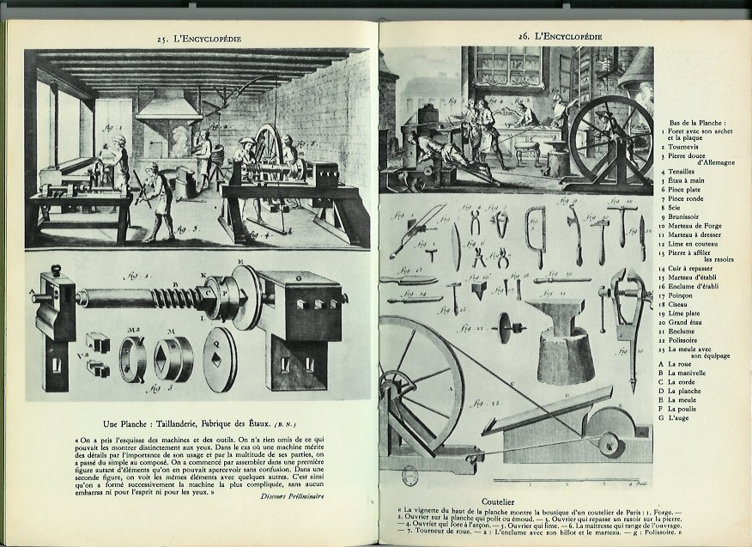

« On a pris l’esquisse des machines et des outils. On n’a rien omis de ce qui pouvait les montrer directement aux yeux. Dans le cas où une machine mérite des détails par l’importance de son usage et par la multitude de ses parties, on a passé du simple au composé. On a commencé par assembler dans une première figure autant d’éléments qu’on pouvait apercevoir sans confusion. Dans une seconde figure, on voit les mêmes éléments avec quelques autres. C’est ainsi qu’on a formé successivement la machine la plus compliquée, sans aucun embarras ni pour l’esprit ni pour les yeux. » (Discours préliminaire)

- portée pédagogique, didactique
- L’intérêt pour la « machine » vient de ce que le XVIIIe siècle est synonyme de progrès technique (ex : machine à vapeur, 1er télégraphe, thermomètre au mercure, Franklin et son paratonnerre).

- Le progrès
Qu’est-ce que le progrès ? (oral)
Déf du Dictionnaire Hachette encyclopédique 2000 : « fait d’aller plus avant, de s’accroître, de devenir meilleur. Evolution de la société dans le sens d’une amélioration. »
➔ Différents progrès : social, politique, technique, culturel (ds le domaine des savoirs) = autant dans le savoir-faire que dans la pensée.
➔ On verra qu’au 18è, la notion de progrès s’est considérablement développée, qu’elle est née avec les Lumières. Les tx qui formeront le corpus de cette SQ auront pour thème le progrès ss ttes ses formes.

Idée

(écriture d’invention) : Vous adressez une lettre à Diderot, par-delà les siècles, pour lui dire que sa lutte pour l’Encyclopédie n’a pas été vaine. Soulignez tout ce que les hommes doivent aujourd’hui aux combats des Lumières. Vous penserez à utiliser des références précises étudiées au cours de la séquence, à travers les textes et documents.

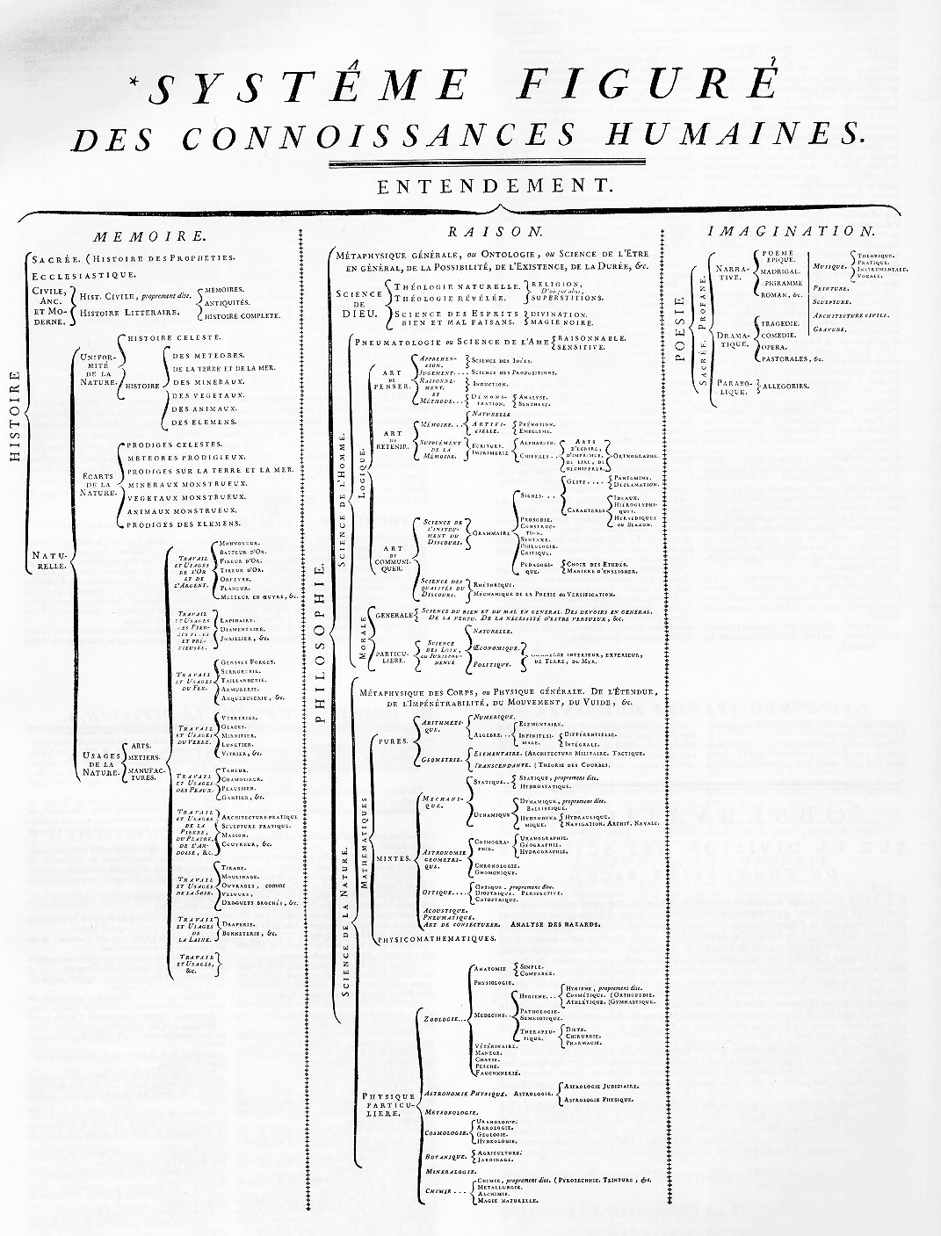

SQ3, s.2 : Dumarsais, article « Philosophe » de L’Encyclopédie
- Lecture individuelle + questionnaire d’entrée dans le texte.
- A partir des réponses, proposer 2 ou 3 problématiques (questions) + proposer une intro.
- Mise en commun - correction de la 1ère partie des questions :
1° lecture : * Observez la typographie (écriture, alinéas) : le mot « philosophe » est en italiques (mis en évidence, objet de l’article), 8 paragraphes ; points de suspension l.12 = coupure dans le texte original. d
* les principaux connecteurs logiques : en orange => 3 liens logiques sont exprimés : l’opposition (« mais », 3 occurrences l.5, 14, 29) et la comparaison (« au lieu que » l.4, « au contraire » l.38) = ARGUMENTS PAR LA COMPARAISON + ARGUMENTS PAR la conséquence (« donc » l.13, « ainsi » 2 occurrences l.19, 23, « plus… plus » l.37-38) + ARGUMENT D’AUTORITE : réf à une pièce de Térence = on a bien à faire à une DEMONSTRATION, ARGUMENTATION SOLIDE. z
* et servez-vous de cette analyse pour dégager la composition précise du texte : combien de parties décelez-vous ? Quel est le thème dominant de chacune ? qualités intellectuelles (raison, réflexion, observation, justesse) > qualités sociales et morales (vivre en harmonie avec ses semblables, leur être utile, honnêteté, responsabilité).

Intro pour l’oral
· Amorce / présentation (schéma simple à retenir : siècle > mouvement > auteur > œuvre > texte).
- 18ème siècle caractérisé par l’esprit des Lumières : après des siècles d’obscurantisme = célébrer les valeurs de raison, de savoir, de liberté et de tolérance.
- César Dumarsais = grammairien et philosophe qui participe à cette entreprise collective.
- Encyclopédie = oe majeure du 18e, réalisée sous la direction de Diderot et de d’Alembert entre 1751 et 1772 = 28 volumes d’articles et planches = vulgariser les connaissances.
- Extrait de l’article « philosophe » = définir les valeurs qui animent les auteurs de l’Encyclopédie.
· Structure significative (mouvements simples) : structure circulaire, « raison » (l.1) > « raison » (l.40). Entre les 2, + un portrait élogieux suivant une solide argumentation qu’une véritable déf de dictionnaire.
· Lecture.
· Problématique : Qualités et défauts du philosophe ? En quoi ce texte présente-t-il un éloge du philosophe ? De quelle façon le philosophe représente-t-il l’idéal de « l’honnête homme » au 18e ?
· Plan : étude quasi linéaire (sans PARAPHRASE) pr mettre en évidence le schéma argumentatif.
I/ Qualités intellectuelles (4 premiers § principalement)
II/ Qualités sociales et morales (4 derniers notamment)

I/ Qualités intellectuelles
- Une démonstration fondée sur l’opposition :
- Parallélisme des 2 premières lignes (+ répétitions) > analogie + confrontation / opposition entre philosophie et religion.
- « Le philosophe » / « le chrétien » (l.2) > article singulier mais généralisation.
- « Le philo » / « les autres hommes » (l.3) > seul contre tous, lutter pr imposer ses idées.
- Opposition lexicale : « des hommes qui marchent dans les ténèbres » (l.4) / philosophe « précédé d’un flambeau » (l.6) repris en fin de tx par « les lumières de l’esprit » (l.37) > métaphore des Lumières (à rappeler à l’oral).
- Connecteurs qui structurent le discours : « au lieu que » (l.4) « mais » (l.5) > expriment 1 lien d’opposition.
 Cette opposition permet de faire apparaître les valeurs intellectuelles qu’incarne le philosophe.
- Qualités du philo (déjà entourées) et défauts à éviter :
« Le philosophe » | « Le chrétien », « les autres hommes »
1) déterminé par « la raison », 1er mot, répété 5 fois, martèle le tx > fin (forme circulaire)  > valeur essentielle, vb « détermine » = il se définit ainsi.  2) « n’agit qu’ap. la réflex° » (tournure restrictive)  > réflex° indispensable, usage de sa raison.  3) « sait demeurer indéterminé », « esprit d’observat° et de justesse », idée renforcée par la répétit° « vrai ce qui est vrai », « faux ce qui est faux »  > sagesse, humilité (s’il n’est pas certain, il s’abstient de prendre position, reconnaît qu’il ne sait pas).  > démarche scientifique (déduct° à partir de faits, idée renforcée par la répétit° : objectif, clairvoyant, lucide.  > indépendance d’esprit (pas berné par idées préconçues) | 1) déterminé par leur relat° à Dieu  > réf à la religion subversive (associée à des valeurs négatives : superstit°, préjugés, fanatisme) + façon de s’en éloigner.  2) « emportés par leurs passions » (l.3)  > vb « emporter » = pas maîtres d’eux, ne réfléchissent pas avant d’agir.  3) confondent « vérité » et « vraisemblance »  > bernés par des vérités ttes faites, les préjugés (notamment ceux transmis par la religion).
- Des qualités intellectuelles aux qualités sociales :
- 4° § commence par « L’esprit philosophique est donc » (connecteur qui marque la csq, la ccl + usage du verbe « être » au pst de vérité générale = déf) > sorte de ccl de ce que Dumarsais vient d’exposer.
- 4° § = habile transition vers la 2° partie du texte : « mais ce n’est pas l’esprit seul… il porte + loin son attention et ses soins » (l.14-15) > phrase qui relance la démonstration.

II/ Qualités sociales et morales
- L’opposition demeure :
- Tjrs « le philosophe » + « notre philosophe » (2 occ, l.21, l.29) > celui qui participe à l’Encyclopédie.
- ≠ « la plupart des grands » (l.26 = nobles ≠ hommes ts égaux), « les philo ordinaires » (l.27) > classification, sorte de hiérarchie parmi les philosophes (il vise notamment Rousseau qui pense que la société corrompt l’homme).
- Recours aux phrases négatives lignes 21 et 36 > opposition.
 Cette opposition permet de faire ressortir les valeurs sociales et morales associées au philosophe.
- Qualités du philo (déjà entourées) et défauts à éviter :
« Notre philosophe », l’ « honnête homme » (x 2 occurrences) | « la plupart des gds », « les philosophes ordinaires »
1) § 5,6,7 : « ne se croit pas en exil dans ce monde », « ne croit point être en pays ennemi » (l.21-22), « sait se partager entre la retraite et le commerce des hommes » (l.29-30), « plein d’humanité » (l.30)  > équilibre entre distance et participation à la société,  > intérêt pr ses semblables (argument d’autorité : réf à Térence),  > société = nécessité + source de satisfaction immédiate (« jouir », « plaisir ») ≠ théologiens chrétiens (bonheur pas ds le monde terrestre mais ds la rencontre avec Dieu) : épicurisme, vie mondaine, publique.  > sté = religion (« divinité » l.34), croit en elle comme le chrétien en Dieu.  2) § 8 : « un honnête homme qui veut plaire et se rendre utile » (l.25), prétérition suivie de « jaloux de tt ce qui s’appelle honneur et probité » (l.34) + 4 occ de « probité » en tt, « attention exacte à ses devoirs » (l.35)  > apporter qqch à la sté, responsable envers ses semblables, rôle à jouer. | 1) § 5, 6, 7 : en creux, se croient « en exil dans ce monde », « en pays ennemi », « féroces » envers leurs semblables (l.27), « les évitent » (l.29)  > ces gens ont tort de se marginaliser car l’homme a besoin de la société.  2) § 8 : « membre(s) inutile(s) ou embarrassant(s) » par leur « fanatisme », « superstition », « passions »  > action négative sur la société ou alors ne servent à rien.

Conclusion : Cet article constitue un éloge du philosophe puisqu’il brosse le portrait de celui-ci : il ne ressemble en rien à ses contemporains, tant au niveau intellectuel que social ou moral, mais il prend pourtant plaisir à vivre en société. Dans cette société, il représente un modèle à suivre, un idéal, celui de l’honnête homme qui soumet tous les aspects de la vie au jugement de sa raison. Rapprochement avec le philosophe allemand Kant et sa devise des Lumières : « Aie le courage de te servir de ton propre entendement. » // Rousseau, qui dans le préambule de ses Confessions affirme bien son retrait de la société formée par ses semblables en s’en démarquant.

Texte 2 : Diderot, article « autorité » de L’Encyclopédie
Aucun homme n'a reçu de la nature le droit de commander aux autres. La liberté est un présent du ciel, et chaque individu de la même espèce a le droit d'en jouir aussitôt qu'il jouit de la raison. Si la nature a établi quelque autorité, c'est la puissance paternelle ; mais la puissance paternelle a ses bornes ; et dans l'état de nature elle finirait aussitôt que les enfants seraient en état de se conduire. Toute autre autorité vient d'une autre origine que la nature. Qu'on examine bien et on la fera toujours remonter à l'une de ces deux sources : ou la force et la violence de celui qui s'en est emparé, ou le consentement de ceux qui s'y sont soumis par un contrat fait ou supposé entre eux et à qui ils ont déféré l'autorité.
La puissance qui s'acquiert par la violence n'est qu'une usurpation et ne dure qu'autant que la force de celui qui commande l'emporte sur celle de ceux qui obéissent ; en sorte que si ces derniers deviennent à leur tour les plus forts, et qu'ils secouent le joug, ils le font avec autant de droit et de justice que l'autre qui le leur avait imposé. La même loi qui a fait l'autorité la défait alors ; c'est la loi du plus fort.
Quelquefois l'autorité qui s'établit par la violence change de nature ; c'est lorsqu'elle continue et se maintient du consentement exprès de ceux qu'on a soumis ; mais elle rentre par là dans la seconde espèce dont je vais parler ; et celui qui se l'était arrogée devenant alors prince cesse d'être tyran.
La puissance qui vient du consentement des peuples suppose nécessairement des conditions qui en rendent l'usage légitime utile à la société, avantageux à la république, et qui la fixent et la restreignent entre des limites ; car l'homme ne peut ni ne doit se donner entièrement et sans réserve à un autre homme, parce qu'il a un maître supérieur au-dessus de tout, à qui il appartient tout entier. C'est Dieu dont le pouvoir est toujours immédiat sur la créature, maître aussi jaloux qu'absolu, qui ne perd jamais de ses droits et ne les communique point. Il permet pour le bien commun et le maintien de la société que les hommes établissent entre eux un ordre de subordination, qu'ils obéissent à l'un d'eux ; mais il veut que ce soit par raison et avec mesure, et non pas aveuglément et sans réserve, afin que la créature ne s'arroge pas les droits du créateur. Toute autre soumission est le véritable crime d'idolâtrie. Fléchir le genou devant un homme ou devant une image n'est qu'une cérémonie extérieure, dont le vrai Dieu qui demande le cœur et l'esprit ne se soucie guère, et qu'il abandonne à l'institution des hommes pour en faire, comme il leur conviendra, des marques d'un culte civil et politique, ou d'un culte de religion. Ainsi ce ne sont pas ces cérémonies en elles-mêmes, mais l'esprit de leur établissement qui en rend la pratique innocente ou criminelle. Un Anglais n'a point de scrupule à servir le roi le genou en terre ; le cérémonial ne signifie que ce qu'on a voulu qu'il signifiât, mais livrer son cœur, son esprit et sa conduite sans aucune réserve à la volonté et au caprice d'une pure créature, en faire l'unique et dernier motif de ses actions, c'est assurément un crime de lèse-majesté divine au premier chef...

SQ3, s.3 : Diderot, article « Autorité » de L’Encyclopédie

Intro pour l’oral
· Amorce / présentation (schéma simple à retenir : siècle > mouvement > auteur > œuvre > texte).
- 18ème siècle caractérisé par l’esprit des Lumières : après des siècles d’obscurantisme = célébrer les valeurs de raison, de savoir, de liberté et de tolérance.
- Denis Diderot = philosophe majeur des Lumières et directeur de l’Encyclopédie.
- Encyclopédie = oe majeure du 18e, réalisée sous la co-direction de Diderot et de d’Alembert entre 1751 et 1772 = 28 volumes d’articles et planches = vulgariser les connaissances.
- Article « autorité » = s’interroge sur cette notion pour aboutir à une critique du pouvoir royal.
· Structure significative (3 mouvements) : l’autorité naturelle, l’autorité volée, l’autorité consentie.
· Lecture.
· Problématique : En quoi cet article sur l’autorité contient-il une réflexion sur la monarchie ?
· Plan :
I/ Qu’est-ce que l’autorité ?
II/ La contestation de la monarchie absolue

I/ Qu’est-ce que l’autorité ?
Monarchie = forme d’autorité. C’est en effet cette notion que Diderot tente de définir dans cet article.
Comme le mot « philosophe » ds l’article précédemment étudié, « autorité » est en italiques = mot défini.
1er § : Diderot distingue 3 types d’autorité.

- 1er § : L’autorité naturelle : celle du père
- terme « nature » répété 4 fois ds le 1° § : thème en vogue parmi les philosophes (homme social vs homme naturel, cf Rousseau).
- GN « la puissance paternelle » répété 2 fois (l.4) = autorité ancrée dans la famille, filiation naturelle.
- mais voc de la limite : « ses bornes » (l.4), « finirait » (l.5) > autorité limitée ds le temps car qd les enfants sont suffisamment autonomes (capables de se gouverner tout seuls), ils ne la reconnaissent plus.
- seule autorité naturelle : « tte autre autorité vient d’1 autre origine que la nature » (l.6) > ds les dernières lignes du 1°§, Diderot annonce la suite de sa démonstrat° (2 directions, 2 autres autorités non naturelles, nées ds et par la société).

- 2ème § : L’autorité par « la force ou et la violence » (illégitime)
- fonctionnement : « celui qui commande » (l.11) vs « ceux qui obéissent » (Quel mot dans le 3° § désigne « celui qui commande » dans ce système-là ?) > présence d’un « tyran » (l.18), système injuste.
- champ lexical de la violence et de la domination entre les lignes 7 et 18 : FLUO > autorité provenant d’un rapport de force et issue de la loi primitive du + fort.
NB : la loi du + fort est 1 loi naturelle (cf « Le Loup et l’Agneau » chez La Fontaine : le loup est + puissant que l’agneau, il le dévore ; seules les espèces les + solides survivent, sélection naturelle).
- possibilité d’inversion avec le voc du changement : « deviennent », « à leur tour », « secoue le joug » + antithèse « fait » / « défait » > système réversible, donc système qui mènerait à une instabilité politique. Personne n’est assez fort pr être sûr d’être tjrs le + fort.
- antiphrase (ironie : suggérer précisément le contraire de ce qui est exprimé) : « avec autant de droit et de justice » (l.13) > Diderot s’oppose à ce système : il ne peut n’y avoir ni « droit » ni « justice » !
= monarchie absolue ??
- 3° § : transition vers le dernier type d’autorité.

- 4ème § : l’autorité par « consentement » (légitime)
- 4° § bcp + long que les autres > autorité qui a le + d’importance, qui remporte l’adhésion de Diderot = l’idéal vers lequel il voudrait que la société tende.
- fonctionnement : autorité par « contrat » (l.8) entre le peuple et « le prince » (l.19, terme positif par opposition au « tyran »). Termes du contrat en fin du 1°§ et début du dernier :
  - le peuple transmet l’autorité à 1 représentant (élu), « à qui ils ont déféré l’autorité » (l.9),
  - nécessité de lois et de règles qui « la fixent et la restreignent entre des limites » (l.21),
  - le « prince » a pr priorité d’ê « utile à la société, avantageux à la république » (l.20-21) = adjectifs mélioratifs, laudatifs (comme le philosophe : utile à la société, responsabilité).
- voc de l’équilibre et de la modérat° : FLUO > sans excès, régulé (contrairement au voc extrême du 2°§).

II/ La contestation de la monarchie absolue
- Un plaidoyer pour la liberté

Plaidoyer = texte ds lequel on défend qqun ou qqch
- Thèse de Diderot : Tout homme est libre et c’est au peuple que la véritable autorité appartient.
- Voc législatif dès le début du texte :
  - 1° phrase (réfutation) : « Aucun homme n’a reçu le droit de commander aux autres. »
> formulation catégorique, égalité entre les hommes.
  - 2° phrase (affirmation + répétit° du terme « droit » et antithèse : « aucun » / « chaque ») : « La liberté est un pst du ciel, et chq individu de la même espèce a le droit d’en jouir aussitôt qu’il jouit de la raison. »
> chq homme est libre à partir du moment où il se sert de son entendement (valeur clé des
Lumières : réflexion, esprit critique)
- Mais aussi dans la suite : « droit, justice » (l.13), « loi » (l.14), « usage légitime » (l.20), « ses droits » (l.25), « bien commun » (l.25), « société » (l.26)
+ « république » (l.21) = Le mot « république » provient du latin res publica qui signifie « chose publique » = l’intérêt général.

- Remise en cause de la monarchie absolue de droit divin (Louis XIV)
On a vu que l’autorité par consentement reposait sur un contrat et sur l’équilibre : Qu’est-ce qui permet de réguler davantage le pouvoir du roi dans le 4° § ?
- Dieu est au-dessus de tout, même du souverain ; voc de la grandeur à souligner (l. 23 et 33) > rôle régulateur de la religion, supériorité incontestable qui rend tte autre soumission à un mortel absurde = pas d’intermédiaire entre Dieu et les hommes.
- Critique de l’idolâtrie (adoration d’une image, d’une idée ou d’un objet) dont on trouve le chp lexical : « crime d’idolâtrie » (l.29), « cérémonie » (l.30 + l.34), « culte » (l.33 x2), « cérémonial » (l.36) > les hommes ne doivent cette adorat° qu’à Dieu, pas au Roi + rituels superficiels.
- Réf à la monarchie britannique (l.35) > monarchie parlementaire (roi + 1er ministre + pouvoir partagé), système dont rêvent les philosophes français (ex : Voltaire, exilé 3 ans en Angleterre = tombé sous le charme de ce syst politique !).

- Une habile argumentation
- Connecteurs logiques : FLUO + transitions, souci de clarté > réel souci pédagogique + veut convaincre son lecteur, veut être entendu et compris.
- Rappel progression de sa pensée : définition > opposition > proposition d’une solution idéale.
- Diderot ne dénonce pas ouvertement le système ds lequel il vit : il parle de la tyrannie au sens général ! Mais cela lui permet de remettre en cause le fonctionnement politique et religieux de la monarchie en France.
- Réf à un Dieu alors que Diderot est athée : inattaquable !! Personne ne peut critiquer sa thèse puisqu’il défend l’idée d’un Dieu tt puissant > choix argumentatif, pr déjouer la censure et la critique.

Conclusion
Diderot propose une définition orientée de l’autorité. Sous ses allures de définition objective, neutre, cet article contient une argumentation implacable pour critiquer l’absolutisme et pose les bases d’une pensée démocratique (liberté, élection, contrat).
Ce tx préfigure la disparit° de la monarchie absolue de droit divin et les futurs Droits de l’Homme et du Citoyen (1789) :
- « article premier : Les hommes naissent et demeurent libres et égaux en droits.
- article 3 : Le principe de toute souveraineté réside essentiellement dans la Nation. »
Diderot fut d’ailleurs accusé, à cause de ce tx, d’« insérer plusieurs maximes tendant à détruire l’autorité royale, à établir l’esprit d’indépendance et de révolte » = clairement une menace pour la monarchie ! A été enfermé au donjon de Vincennes pour « matérialisme ».
+ prolongement monarque éclairé, suite de l’article « Philosophe » : « Que les peuples seront heureux quand les rois seront philosophes ou quand les philosophes seront rois ! » (chiasme !).

Questions susceptibles d’être posées durant l’entretien
- notions d’histoire (voir séance 1)
- question sur un autre article de L’Encyclo : « philosophe ».
- autres idées ??

SQ3, s.4 : le baron d’Holbach, chap 6 du Christianisme dévoilé (1767), manuel p.100-101

Christianisme : Catholicisme, Orthodoxie, Protestantisme = Le christianisme est une religion monothéiste fondée sur la vie et les enseignements de Jésus de Nazareth tels qu'ils sont présentés dans le Nouveau Testament

Correction des questions de préparation

N°1 : Thème de ce texte ? religion
Thèse de l’auteur ? l. 10-11 (précédée d’un connecteur exprimant la csq = déduction, ccl) la religion chrétienne n’a aucun avantage qui puisse permettre d’affirmer sa supériorité sur les autres.
Sur le cours : récapitulatif de ts les procédés mis en évidence et évoqués au fur et à mesure de la correction (travail : rédiger l’intro + plan détaillé).
  - Thèse défendue : l.10-11
      - Tx polémique (de combat) visant à discréditer la religion chrétienne.
      - Que déduisez-vous des croyances du baron d’Holbach ? Athée, comme Diderot, une de ses œuvres brûlée en place publique.
N°2 : Anaphore / répétition en début de phrase ou de vers : « toutes » (5 occurrences puis l.8 et l.27)
    - Caractère universel de la démonstration (critique englobant ttes les croyances).
    - Christianisme = une parmi d’autres.
    - Ttes les religions se proclament la seule véritable : qui croire ??
  - Répétition anaphorique de l’adjectif indéfini « toutes ».
N°3 : Modalité de phrase répétée ? accumulation de phrases interrogatives, ? rhétoriques ou oratoires.
    - Le lecteur s’interroge à son tour, se sent interpellé.
    - Façon de mettre en doute, de remettre en cause.
    - Réponses attendues = non, moyen argumentatif fort.
  - Accumulation de questions oratoires > interpeller lecteur, s’interroge, mettre en doute.
N°4 : Terme associé à la « religion » ? « superstitions » (ligne 11) = ce ne sont que des croyances, qui ne reposent sur rien de tangible, de scientifique, de matériel = FAIRE CROIRE, illusion, artifice.
  - Chp lex de l’illusion, mensonge : l.1, 2, 4, 5, 6, 9, 10, 29, 30
  - Modalisateur « ns dit-on » 26 = insinuer le doute ds l’esprit du lecteur.

FIN DES REPERAGES
  - Vbs impliquant l’idée d’usurpat°, de mensonge : « se disent » (l.1), « se prétendent » (l.2)
  - Répétit° en //èle, l.26/27 = supercheries, moyens que ttes les relig° utilisent pr faire croire
N°5 : Champs lexicaux qui permettent de décrire ce qu’est la religion ? Dévalorisants ? Bien sûr, il va même jusqu’à utiliser des termes comme « infecté » et « nuisibles à l’espèce humaine » !
  - Chp lex du pouvoir + pr indéfini « on veut que » l.24-25 + accumulat° / gradat° l.22-23.
  - Chp lex de la violence : l.7 + accumulation / gradation l.19-21 > haine.
  - Vocabulaire péjoratif fort : « infecté », « nuisibles ».
    - Christianisme = haine, persécutions, tyrannie, éloigné des saintes écritures !
N°6 : Etymologie du mot « religion » ? < religere, vb latin = « réunir » = elle devrait dc souder les hommes entre eux, dans une croyance commune, renforcer leur lien = rôle fédérateur. Or, d’Holbach dénonce le fait qu’elle les divise, les oppose en permanence et a des csq terribles.
- Cf guerres de religion 200 ans + tôt (2° moitié XVIe) qui ont déchiré la France, catholiques vs protestants (huguenots). Massacre de la St Barthélémy 1572 > édit de Nantes signé par Henri IV.
- 1685 = révocat° par Louis XIV (réduire le protestantisme en limitant leur liberté d’exercer leur religion).
  - Etymologie du mot « religion » (latin religere, « réunir » !) ici montre l’inverse !
  - Opp. « religion », « superstition » ≠ « la raison » (l.2, 10), « la vraie morale » (l.24), « secrets de la nature » (l.30) = science.
  - Interjection « Hélas » l.16 répétée l.19 > affligé, sorte de mise en scène, pathétique.
  - Notations temporelles : « souvent », « tantôt », « le plus souvent ».
  - Notations spatiales : « sur la terre », « partout » (l.19, 22, 28).
  - Répétitions du verbe « voir » (l.8, 19, 22, 26, 28) > constat accablant, témoins.
  - Nombreuses tournures restrictives (l.8-9, 16, 17) > limites de cette religion, critique.
  - Pronoms personnels : « elles » > « elle » // « nous » > « je ».

Intro pour l’oral : correction.
· Amorce / présentation (schéma simple à retenir : siècle > mouvement > auteur > œuvre > texte).
- 18ème siècle caractérisé par l’esprit des Lumières : en célébrant les valeurs de raison, de savoir, de liberté et de tolérance, on veut tourner la page de l’obscurantisme qui avait par ex conduit les Français à s’entredéchirer dans de sanglantes guerres de religion au XVIe siècle.
- Baron d’Holbach = scientifique matérialiste (rejeter toute forme de savoir fondé sur l'imagination détachée de toute réalité) allemand (spécialités : géologie, minéralogie, chimie, métallurgie), installé à Paris (acquiert alors la nationalité française). Auteur athée comme Diderot et il l’assume (≠ Voltaire qui croyait quand même en 1 Dieu qui aurait été là pour créer et hiérarchiser le monde, même si ≠ les cérémonies et les rituels, il croyait en un déisme). D’Holbach a participé à L’Encyclopédie à hauteur de + de 400 articles).
- Ici, ext du chap 6 du Christianisme dévoilé (etps personnelle ≠ L’Encyclo collective)= pamphlet satirique écrit pr dévoiler le christianisme comme une valeur négative pour la morale et la société. Ici, thèse défendue : la religion chrétienne n’a aucun avantage qui puisse permettre d’affirmer sa supériorité sur les autres religions (selon d’Holbach, elle ne vaut pas mieux).
· Structure significative : pas particulièrement.
· Lecture.
· Pb : Etudiez la visée polémique (du grec polemos, la guerre = tx de combat, svt véhément, virulent, qui traduit 1 affrontement d’idées) de ce texte.
· Proposer un plan détaillé.

I. Un rejet évident
- Un constat :
- Répétitions anaphoriques de « toutes »
- Glissement « elles » > « elle »
- Notations temporelles et spatiales
- Répétitions du vb « voir »
- Tournures restrictives
- La remise en cause :
- Accumulation de questions rhétoriques
- Interjections répétées « hélas ! »
- Opp religion / raison et morale
- Glissement « nous » > « je » : engagement
- Voc péjoratif fort : « infecté », « nuisibles à l’espèce humaine »

II. Les causes de ce rejet
- La religion n’est qu’une illusion :
- Chp lex de l’illusion, du mensonge + verbes « se disent », « se prétendent »
- Pronom indéfini « ns dit-on » : vague ? qui ?
- Répétitions l.26-27 : religions reposent sur des artifices
- La religion divise au lieu de rassembler :
- Etymologie de « religion »
- Chp lex du pouvoir + accumulation / gradation : tyrannie, persécutions
- Chp lexical de la violence + accumulation / gradation : intolérance, haine

Conclusion :
- Bilan / réponse pbmatique : ton virulent pr démontrer les dangers de la religion = volonté de mettre ses semblables en garde en les marquant par des procédés forts. Cf Lumières = LUTTENT contre les préjugés et pour que chacun use de sa raison personnelle, de son esprit critique.
- Ouverture : citation de Kant + cf article « philosophe » de Dumarsais, ds lequel la religion était déjà évoquée négativement comme source de fausses croyances (« vraisemblance ») et de préjugés. Ici athéisme pleinement assumé VS Diderot, aller dans le sens de l’Eglise = moyen argumentatif, feinte : athée aussi.

SQ3, s.5 : Voltaire et 2 de ses contes philosophiques.
    - Voltaire (Paris 1694 – Paris 1778)
- Nom : François Marie Arouet (anagramme de Arouet L(e) J(eune) en latin : AROVETLI = VOLTAIRE).
- Education : collège de Jésuites, éducation rigide (grec, rhétorique… = manier la langue française).
- Œuvres : contes philosophiques (Micromégas, L’Ingénu, Candide, Zadig), théâtre, poésie épique. Célébrité de son vivant, écrivain mondain qui triomphe.
- Prison : Plusieurs séjours, dès l’âge de 22 ans (tx qui critiquent les mœurs du Régent P. d’Orléans).
- Exil en Angleterre (1726-1729) suite à 1 altercation avec 1 jeune noble arrogant = répliques cinglantes, chacun cherche à humilier l’autre. Voltaire est roué de coups par les hommes de main de Rohan et réclame justice > ne plaît pas, Voltaire à nouveau arrêté, libéré à la condition qu’il s’exile) : admiration pr la monarchie britannique.
- Vit avec Mme du Châtelet (mathématicienne, physicienne).
- Pour ses vieux jours, Voltaire s’installe à Ferney, près de Genève en Suisse : bien que retiré loin de la cour, Voltaire est célèbre, on attend ses publications avec impatience ! Là-bas, il correspond avec + de 700 personnes : correspondance de 20 000 lettres, écrites à l’empereur Frédéric II de Prusse, à la tsarine Catherine II de Russie…
- Années 1760, prend position ds l’affaire Calas : un Toulousain protestant est condamné à mort pour le meurtre de son fils (qui voulait soi-disant se convertir au catholicisme), qu’il a pourtant nié. Voltaire multiplie les démarches pour obtenir sa réhabilitation ! Meurt roué mais Voltaire obtient sa réparation posthume (indemnités).
- Religion : déisme (refuse les préjugés de la religion catholique mais se refuse à l’athéisme : il affirme simplement qu’il croit en un dieu, grand créateur et ordonnateur de l’univers – d’où le terme déisme ou théisme selon la racine, latine ou grecque).

    - Synthèse de lecture
Points communs | Micromégas (1752) | L’Ingénu (1767)
Trajet du protagoniste | Planète proche de Sirius > Saturne, Terre | Huronie (Canada) > Bretagne > Paris
Récit d’apprentissage (trans-formation du héros) | - son exil permet à Micromégas de découvrir l’univers, d’autres façons de vivre : « faire un petit voyage philosophique » (fin chap 2).  - Rencontres décisives : l’Académicien de Saturne, philosophes Terriens = importance de l’échange, du dialogue (cf goût de l’époque pour le débat d’idées, salons). | - L’Ingénu découvre aussi une autre façon de vivre qui lui déplaît et qu’il trouve contre-nature (injustice, hypocrisie sociale, cruauté).  - Rencontres décisives : les Bretons, la cour, le janséniste Gordon à la Bastille = échange, dialogue (apprentissage mutuel)  => « J’ai été changé de brute en homme » (chapitre 11) = n’est plus si « ingénu » (naïf) à la fin !
Critique de la religion (pr les philo des Lumières > intolérance, fanatisme, étroitesse d’esprit) | - Incompétence du « muphti » (chap 1).  - Discussion avec les philosophes Terriens autour des différentes façons de concevoir l’âme et Dieu (métaphysique) (chap 7).  - guerres au nom de Dieu | - Baptême = début des ennuis (ne peut épouser Melle de Saint-Yves, va voir le Roi, emprisonné).  - Pape = cause de tous les maux.  - Crises religieuses : persécution des protestants (huguenots qu’il croise sur sa route), duel jansénistes / jésuites : 2 sectes !
Critique de la guerre et du pouvoir | - La guerre est totalement inutile, absurde (les soldats ne se battent même pas pour eux !).  - Les guerres sont ordonnées de loin par des hommes qui ne quittent pas leur bureau (« barbares sédentaires », « du fond de leur cabinet ») et qui envoient leurs semblables se faire tuer à leur place (chapitre 7). | - Idem : l’Ingénu veut voir Louvois (ministre de la guerre et des affaires étrangères de Louis XIV) mais ne voit que des secrétaires : « On m’a dit que c’est lui qui fait la guerre de son cabinet » (chap 8).  - « Si j’étais roi de France… » (chap 19) + ministre de la guerre idéal : bien formé, responsable, généreux.  - Roi manipulé.
CONCLUSION :
  - 2 récits = APOLOGUES (récits à visée argumentative : fiction pr enseigner ou dénoncer).
  - Double intérêt de la fiction :
    - permet à Voltaire de livrer sa pensée tout en déjouant la censure
    - le regard étranger permet de mettre en évidence les dysfonctionnements de la sté.

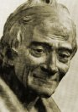
De l’horrible danger de la lecture (1765) : l’ironie voltairienne
- ironie : sous-entendre le contraire de ce qu’on dit ; on utilise pour cela des antiphrases = phrases dont il faut comprendre l’inverse (logique absurde).
- en apparence : blâme de l’imprimerie et de la lecture, éloge de la religion ;
- en réalité : éloge de l’imprimerie et de la lecture, indispensables pour vulgariser la connaissance, blâme de la religion (qui considère la connaissance comme dangereuse ; on demande au contraire au peuple de ne pas penser).
- artifices : orientalisme, voix étrangère, présentation sous forme d’édit très officiel.

Lire les synthèses dans le manuel en complément :
Les combats philosophiques des Lumières p.106 + La fiction philosophique au XVIIIe siècle p.119.

SQ3, s.6 : Voltaire, extrait du chapitre 2 de Micromégas (1752)

Introduction
- Amorce : XVIIIe, esprit des Lumières, ap siècles d’obscurantisme (préjugés de la religion, superstition). Philosophes comme Diderot, Rousseau et Voltaire = raison, liberté, tolérance.
- Présentation auteur et œuvre : En 1752, Voltaire (François Marie Arouet), publie Micromégas, un conte philo écrit dès 1739 (= son 1er conte philo). Le récit met en sc les voyages d’un géant de 32 km de haut, venu d’1 planète proche de Sirius : Micromégas (héros éponyme) dt le nom signifie « gd-pt ».
- Situation : Notre tx est extrait du 2nd chapitre du conte, qui en compte 7. Rappeler le titre. Au 1er chap, exil du héros en raison du livre qu’il a publié, rencontre avec secrétaire de l’Ac des Sc de Saturne = ici, conversat° entre ces 2 persos.
- Structure / thèmes : la nature, les sens, la durée de vie, la mort.
- Lecture du texte.
- Problématique : En quoi cet échange est-il représentatif de l’esprit des Lumières ?
- Annonce du plan

I/ La forme dialoguée Que faut-il pour rendre un échange intéressant ?
  - La différence…
- protagonistes : d’un côté, le Saturnien (72 sens, vivent « 15000 ans ou environ ») ; de l’autre, le Sirien (= Micromégas, 1000 sens, « vie 700 fois + longue ») = comparaisons chiffrées.
  - Topos (thème récurrent) du roman de découverte : le héros rencontre un interlocuteur qui lui fait découvrir sa planète = on cherche à connaître l’autre.
  - … permet le débat
- verbes de dialogue (« repartit », « répondit », « répliqua »).
  - Echange, débat (cf imp de la conversation, échange d’idées au 18°, salons, cafés).
- phrases exclamatives et interrogatives.
  - Echange vif, animé.
- hyperbole : ils « s’épuisèrent alors en conjectures »
  - Richesse de leur conversation, que le narrateur ne peut pas relater entièrement.

II/ La supériorité de Micromégas
- Un personnage grand…
- … par sa taille : exp « le petit homme de Saturne », par comparaison (ne mesure que 2 km).
- … par son rang social : désigné par « Son Excellence ».
- … par l’espèce supérieure qu’il représente : surenchérit par rap aux chiffres de l’Académicien.
- … par son savoir et son expérience : il a bcp voyagé comme en témoignent les exp : « J’ai un peu voyagé » (modestie, l.28), « j’arriverai peut-être un jour » (l.32) + la répétition du verbe « voir » (l.29-30) : « j’ai vu », « j’en ai vu », « je n’en ai vu ».
- … qui mène le dialogue
- pts de suspens° (début) + « Je ne veux point qu’on me plaise, je veux qu’on m’instruise » (13-14)
  - Il interrompt le Saturnien, qui passe par des détours (comparaisons) inutiles.
  - Volonté de s’enrichir, d’apprendre.
  - Critique personnelle adressée par Voltaire à Fontenelle, secrétaire perpétuel de l’Ac des Sc en France, de 1699 à 1741 : style trop ampoulé, chargé, précieux, pas scientifique !
- verbes à l’impératif (« laissez là votre parterre », « commencez »)
  - Micromégas guide son interlocuteur, lui donne des ordres (cf répétition de « je veux »).
- demande des infos : « combien les hommes de votre globe ont de sens » (l.15), « Combien de temps vivez-vous ? » (l.38)
  - Curiosité, soif de découverte.

III/ La portée critique et philosophique du texte
Même si pas Terriens, les 2 persos = sortes de porte-paroles des humains et de Voltaire.

- Critique de l’insatisfaction humaine
- chp lex du malaise (FLUO « ns ns plaignons ts les j du peu » l.17 et l.41, « ns ennuyer » l.23 (renforcé par l’énumérat° de faits pourtant extraordinaires / Saturne), « désir vague, inquiétude » l.26
  - Sorte de mal de vivre qui fait qu’on ne profite pas de la vie. Nous ne sommes pas heureux.
- 1° source d’insatisfaction : vie trop courte (bien que leur durée de vie soit exceptionnelle, les 2 extra-terrestres déplorent la brièveté de leur existence qui ne leur permet de découvrir tout ce qu’il y a à connaître) : FLUO + faire remarquer :
    - champ lexical de la mort
    - l’énumération « point, instant, atome » = de l’ordre du minuscule, de l’insignifiant
    - les antithèses « éternité » / « un jour », « mourir au moment où on est né »)
- 2° raison à cette insatisfaction : on rêve de choses inaccessibles, on ne se satisfait pas de ce qu’on a : FLUO (Saturnien « notre imagination va au-delà de nos besoins » l.18, Micromégas idem : « je n’en ai vu aucuns qui n’aient + de désirs que de vrais besoins, et + de besoins que de satisfaction » l.30-3, il recherche encore « le pays où il ne manque rien » = utopie !).
  - L’homme désire ce qu’il n’a pas : une vie + longue, se crée tjrs de nouveaux besoins.
  - Recette du bonheur que nous donne Voltaire :
    - Se contenter de ce qu’on a cf « Carpe diem » des épicuriens,
    - Ne pas considérer la mort comme une fin mais comme une « métamorphose », une simple transformation de la matière.
- Critique de l’anthropocentrisme
(= anthropos = homme ; centre => anthropocentrisme = tt ramener à l’homme en croyant qu’il est au centre de l’univers = position chrétienne qui montre tout l’orgueil humain) :
- Evocat° des voyages de Micromégas : autres mondes possibles encore inconnus
  - Ouvrir son esprit, se montrer tolérant.
- Exp qui montrent que l’individu (et donc l’homme) est peu de choses : « nous sommes peu de choses ; il y a des êtres bcp + parfaits » (l.27-28), « des mortels fort au-dessous de nous », « fort supérieurs » (l.29-30), le Saturnien : « je me trouve comme une goutte d’eau dans un océan immense » (l.51 antithèse).
  - Même Micromégas est « gd-petit » (cf nom) : peu importe la taille, tte créature est très petite / ridicule ou très grande / développée par rap à d’autres (relativisme).
  - Leçon d’humilité, de modestie.

Lecture du texte extrait des Pensées de Pascal : mathématicien et philosophe français du 17° siècle.

Elaboration de la conclusion pr bien répondre à la pbmatique :
- Bilan : En mettant en scène un dialogue entre 2 personnages extra-terrestres très différents, qui ont bcp à apprendre l’un de l’autre, Voltaire donne une leçon de sagesse aux Terriens. Ce passage est fidèle à l’esprit des Lumières dont on retrouve les grands thèmes : tolérance, humilité, connaissance, soif de savoir, quête du bonheur. La fiction et le dialogue sont ici au service de la critique sociale pour permettre à l’homme de mieux vivre = on peut parler d’un apologue.
- Ouverture : rapprochement avec L’Ingénu : le Sirien et le Saturnien s’instruisent mutuellement, tout comme L’Ingénu et Gordon, à la Bastille = circulation, transmission du savoir. + rapprochement avec les théories de l’infiniment grand et infiniment petit de Pascal ds ses Pensées : l’homme n’est pas en haut de l’échelle, il est au milieu.
Exercice pour l’oral : Voici une série de questions qu’on peut vous poser sur ce texte à l’oral.
Pour chacune de ces problématiques, indiquez si le plan suivi en cours peut être appliqué tel quel ou s’il faut réorganiser ce qu’on a vu en classe pour proposer un autre plan de réponse. Si un autre plan est nécessaire, proposez un plan (I a b (c), II a b (c), éventuellement III a b (c)).
Question n°2 : Quel intérêt le recours au dialogue présente-t-il dans cet extrait ?
Question n°3 : En quoi Micromégas est-il le porte-parole de Voltaire dans ce texte ?
Question n°4 : Quelles critiques ce passage contient-il ?
  - Quel intérêt le recours au dialogue présente-t-il dans cet extrait ? Même plan.
I/ La forme dialoguée II/ La supériorité de Micromégas III. La portée critique
  - En quoi Micromégas est-il le porte-parole de Voltaire ds ce texte ? Autre plan :

I/ La supériorité de Micromégas

II/ Micromégas représente les idées des Lumières
  - Son goût pr la connaissance, la curiosité
  - Sa vision du bonheur (se contenter de ce qu’on a, ne pas tjrs penser à la brièveté de l’existence ni penser à la mort comme à une fin mais comme 1 métamorphose)
  - Sa vision de la place de l’homme
  - Quelles critiques ce passage contient-il ? Autre plan :
I/ Critique de l’étroitesse d’esprit et de l’obscurantisme :
a) la curiosité, l’envie d’apprendre et de découvrir
b) contre l’anthropocentrisme et pour la tolérance (autres mondes possibles)

II/ Critique de l’insatisfaction humaine = fausse vision du bonheur :
a) vie trop courte et façon de considérer la mort
b) se contenter de ce qu’on a
Chap 2 de Micromégas - En quoi cet échange est-il représentatif de l’esprit des Lumières ?

I. La forme dialoguée
a) La différence… :
- 2 protagonistes :
- abondance de ……………….. :

b) … permet le débat :
- verbes …………………….. :

- quantité de phrases …………………………………………… :

- hyperbole :


II. La supériorité de Micromégas
a) Un personnage grand :
- du fait de …..………..………………..….. :
- en raison de ..………..………..………….. :
- par ………………..…………..………….. :
- grâce à ………………………………..….. :

b) Il mène le dialogue :
- temps de plusieurs verbes :

- ponctuation du début :


- phrase clé de cet échange :

- demandes d’informations :


III. La portée critique et philosophique du texte
 Même si extra-terrestres, que représentent Micromégas et le Saturnien ?

a) Critique de l’insatisfaction humaine :
- champ lexical ……………………… :

- 1° source d’insatisfaction :

- 2° raison :

☺ Recette du bonheur selon Voltaire :

b) Critique de l’anthropocentrisme  déf :

- évocation des voyages de Micromégas :

- exp qui montrent que l’individu (donc l’homme) …………………………. :


TEXTE ECHO : Blaise Pascal (1623-1662), Pensées : l’homme et les deux infinis
Que l'homme contemple donc la nature entière dans sa haute et pleine majesté, qu'il éloigne sa vue des objets bas qui l'environnent, qu'il regarde cette éclatante lumière mise comme une lampe éternelle pour éclairer l'univers, que la terre lui paraisse comme un point au prix du vaste tour que cet astre décrit, et qu'il s'étonne de ce que ce vaste tour lui-même n'est qu'une pointe très délicate à l'égard de celui que ces astres qui roulent dans le firmament embrassent. Mais si notre vue s'arrête là, que l'imagination passe outre. Tout ce monde visible n'est qu'un trait imperceptible dans l'ample sein de la nature, nulle idée n'en approche. Nous avons beau enfler nos conceptions au-delà des espaces imaginables, nous n'enfantons que des atomes au prix de la réalité des choses. C'est une sphère infinie dont le centre est partout, la circonférence nulle part..
Que l'homme étant revenu à soi considère ce qu'il est au prix de ce qui est ; qu'il se regarde comme égaré dans ce canton détourné de la nature, et que de ce petit cachot où il se trouve logé, j'entends l'univers, il apprenne à estimer la terre, les royaumes, les villes et soi-même, son juste prix. Qu'est-ce qu'un homme, dans l'infini ?
Première partie de l’évaluation finale (à faire à la maison)
Question sur le corpus composé des 4 textes étudiés dans la SQ : Pourquoi peut-on dire que ces 4 auteurs veulent faire progresser leur société ? (pendant la 2° partie de l’évaluation en classe, les élèves ont évidemment le droit de consulter cette copie, comme au bac)
Correction possible (support d’un travail méthodologique en classe – repérage des défauts à ne pas commettre, de la façon de structurer la réponse, de la volonté de synthèse…) :
Les philosophes des Lumières voient en l’écriture un bon moyen de diffuser leurs idées, une arme contre l’ignorance et le fanatisme. Leur argumentation peut être directe, comme dans les articles largement subjectifs de Dumarsais et de Diderot dans L’Encyclopédie ou dans le pamphlet du baron d’Holbach, Le Christianisme dévoilé. Mais elle peut aussi être implicite dans le conte philosophique, à la façon de Voltaire avec Micromégas. Dumarsais révèle avant tout le « devoir » du philosophe : celui-ci se sent une certaine responsabilité envers ses semblables. Ainsi, les quatre auteurs auxquels nous nous intéressons souhaitent faire progresser leur société, c’est-à-dire lui montrer ses dysfonctionnements et lui donner les moyens de s’améliorer. ddddddddddddddddddd
Les Lumières veulent tout d’abord faire réagir le peuple et l’amener à utiliser son esprit critique, sa « raison » : ce terme est en effet récurrent dans les textes de Dumarsais, de Diderot et du baron d’Holbach. Sans la réflexion individuelle, il n’y a pas d’évolution possible. ddddddddddddddddddde
Cette évolution passe ensuite par la lutte contre les préjugés imposés par la religion, que nos auteurs combattent vivement. Dumarsais oppose « le philosophe » au « chrétien » ; Diderot dénonce les « rites » et autres « cérémonies » artificielles imposés par l’Eglise ; dans son texte polémique, d’Holbach décrit enfin la religion comme un « amas d’impostures et de rêveries qui révoltent également la raison ». L’usage de l’entendement doit permettre à l’homme de penser par lui-même et de se libérer de l’influence du clergé qui le maintient volontairement dans l’obscurantisme. dddddddddddddddddddddddddddd
Nos auteurs cherchent par ailleurs à lutter activement contre l’ignorance. Voltaire, par l’intermédiaire de son héros extra-terrestre, nous donne une leçon de curiosité : Micromégas ne déclare-t-il pas « Je veux qu’on m’instruise » ? Les Encyclopédistes comme Dumarsais et Diderot poursuivent ce même but en cherchant à rassembler et à diffuser le savoir. La connaissance rend l’homme heureux car elle peut le rendre libre. dddddd En outre, les Lumières souhaitent amener l’homme à revendiquer sa liberté, son droit le plus inaliénable. Selon Diderot, « Aucun homme n’a reçu de la nature le droit de commander aux autres ». Dumarsais, lui, met l’accent sur le pouvoir abusif exercé par le clergé. En un mot, c’est toute la monarchie absolue de droit divin qui est remise en cause.ddddddddddddddddddd ddddd
On peut donc affirmer que les « honnêtes hommes » du XVIIIe siècle, bravant la censure, ont fait plus qu’écrire des textes théoriques : ils sont à l’origine de leur mise en pratique puisque les Lumières ont inspiré la génération révolutionnaire de 1789 et la Déclaration universelle des Droits de l’homme et du citoyen.
Foi dans le progrès = OPTIMISME.
Rappel : méthode pour la question (de synthèse) sur corpus.
- Petite intro : présenter les textes + le thème de la question.
- Classer les éléments de réponse à la question en paragraphes (alinéas) : quelles idées reviennent dans plusieurs textes ? quelles sont les citations-clés qui le prouvent ? = ORGANISER
  - NE SURTOUT PAS PROPOSER UN PARAGRAPHE PAR TEXTE = ON VOUS DEMANDE DE COMPARER, DE SYNTHETISER.
  - DANS CHAQUE PARAGRAPHE, AU MOINS 2 AUTEURS DOIVENT APPARAITRE.
  - TOUS LES TEXTES DOIVENT ETRE EXPLOITES.
- Structurer à l’aide de connecteurs logiques (et essayer dans la mesure du possible de soigner les transitions entre les paragraphes).
- Petite phrase de conclusion.
- Se relire : titres soulignés ? citations copiées sans erreurs ?

Evaluation finale de la séquence 3 : Les Lumières au service du progrès
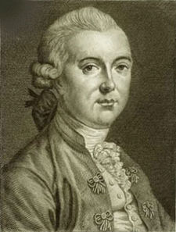 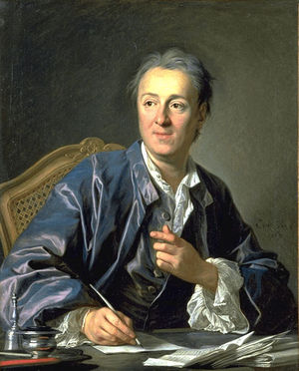 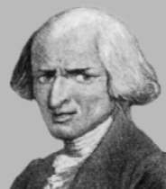 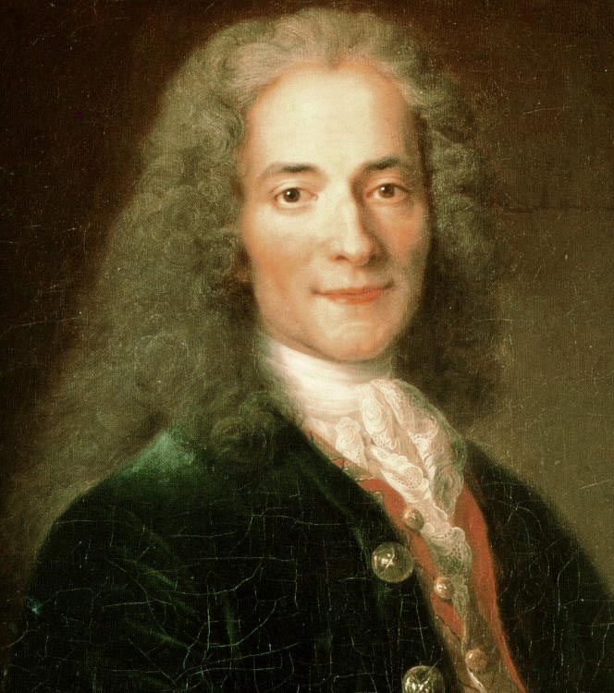 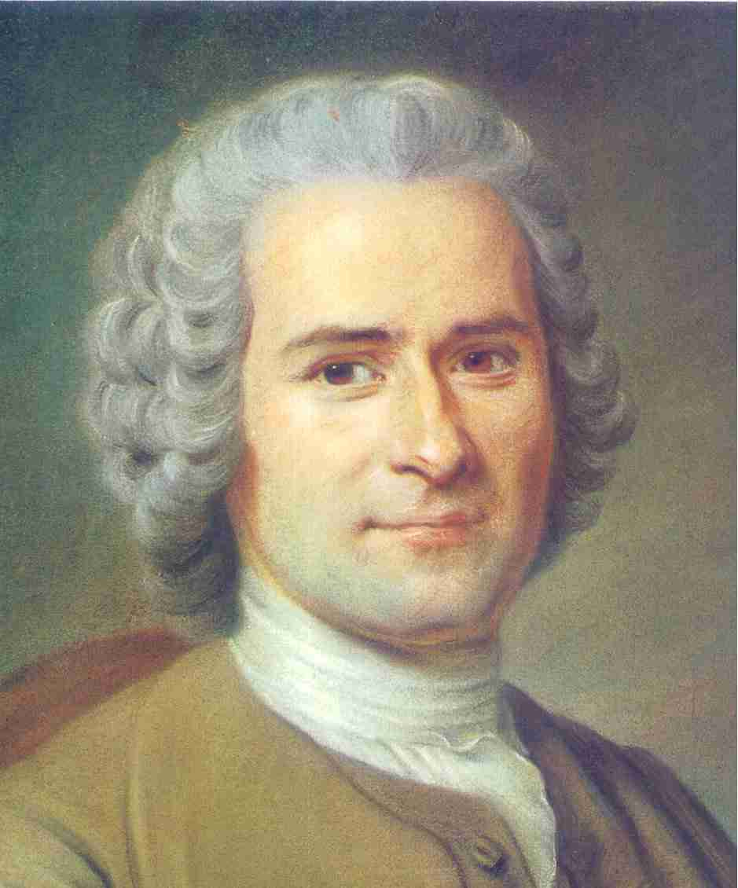
De gauche à droite : Dumarsais, Diderot, d’Holbach, Voltaire, Rousseau.
Vous traiterez l’un des trois sujets suivants (2h).
 Commentaire de texte : Vous rédigerez le commentaire du texte de Voltaire.
 Dissertation : "L’art pour l’art peut être beau mais l’art pour le progrès est plus beau encore" affirmait Victor Hugo. Pensez-vous que les philosophes des Lumières partageaient cette opinion qui veut que l’art soit utile ?
● Invention : Imaginez qu’un philosophe des Lumières (Dumarsais, Diderot, le baron d’Holbach, Voltaire, Rousseau) rencontre un lycéen du XXIème siècle qui a étudié ses écrits. Rédigez un dialogue argumentatif d’une quarantaine de lignes dans lequel ces deux individus confronteront leur vision du progrès.
* * *
Texte de Voltaire à commenter : extrait du chapitre 18 de Candide, « Ce qu’ils virent en Eldorado ».
Candide et son valet Cacambo arrivent au pays d’Eldorado, un endroit vraiment extraordinaire...
Candide et Cacambo montent en carrosse ; les six moutons volaient, et en moins de quatre heures on arriva au palais du roi, situé à un bout de la capitale. Le portail était de deux cent vingt pieds de haut et de cent de large ; il est impossible d’exprimer quelle en était la matière. On voit assez quelle supériorité prodigieuse elle devait avoir sur ces cailloux et sur ce sable que nous nommons or et pierreries.
Vingt belles filles de la garde reçurent Candide et Cacambo à la descente du carrosse, les conduisirent aux bains, les vêtirent de robes d’un tissu de duvet de colibri ; après quoi les grands officiers et les grandes officières de la couronne les menèrent à l’appartement de Sa Majesté, au milieu de deux files chacune de mille musiciens, selon l’usage ordinaire. Quand ils approchèrent de la salle du trône, Cacambo demanda à un grand officier comment il fallait s’y prendre pour saluer Sa Majesté ; si on se jetait à genoux ou ventre à terre ; si on mettait les mains sur la tête ou sur le derrière ; si on léchait la poussière de la salle ; en un mot, quelle était la cérémonie. « L’usage, dit le grand officier, est d’embrasser le roi et de le baiser des deux côtés. » Candide et Cacambo sautèrent au cou de Sa Majesté, qui les reçut avec toute la grâce imaginable et qui les pria poliment à souper.
En attendant, on leur fit voir la ville, les édifices publics élevés jusqu’aux nues, les marchés ornés de mille colonnes, les fontaines d’eau pure, les fontaines d’eau rose, celles de liqueurs de canne de sucre, qui coulaient continuellement dans de grandes places, pavées d’une espèce de pierreries qui répandaient une odeur semblable à celle du girofle et de la cannelle. Candide demanda à voir la cour de justice, le parlement ; on lui dit qu’il n’y en avait point, et qu’on ne plaidait jamais. Il s’informa s’il y avait des prisons, et on lui dit que non. Ce qui le surprit davantage, et qui lui fit le plus de plaisir, ce fut le palais des sciences, dans lequel il vit une galerie de deux mille pas, toute pleine d’instruments de mathématique et de physique.
Candide, chapitre 18, 1759.

Proposition de correction pour le commentaire de texte : Voltaire, Candide
Pb : Comment ce monde utopique contient-il en réalité une critique de la société française du XVIIIe siècle ?

I. Un monde extraordinaire
- Eléments de merveilleux (« merveilleux » < de mirabilia, en latin = « choses étonnantes ») :
- Déplacement : le carrosse traditionnel est détourné par « les six moutons volaient » (l.1) – mouton : animal doux, pur.
- Jeu sur les matières – « la matière » (l.3) impossible à identifier du portail, « or et pierreries » (l.4-5 + l.17) – termes qui connotent la richesse, « robes d’un tissu de duvet de colibri » (l.7).
- Intervention de la vue donc + odorat (« odeur semblable à celle du girofle et de la cannelle » l.18, là aussi évocation d’épices, rares donc richesse) + goût (énumération des fontaines : « d’eau pure », « d’eau rose », « liqueurs de canne de sucre » (l.16-17).
  - Monde imaginaire mais volonté du narrateur d’immerger le lecteur dans cet univers.
- La démesure :
- Importance des chiffres : « moins de quatre heures » pour se rendre « à un bout de la capitale » (donc capitale très vaste !!) ; « deux cent vingt » (l.2), « cent » (l.3), « vingt » (l.6)… = impressionner.
- Hyperboles : portail, « deux files chacune de mille musiciens » (l.9), « les édifices publics élevés jusqu’aux nues » (l.15, cf Tour de Babel qui touche le ciel !), « orné de mille colonnes » (l.16), « galerie de deux mille pas » (l.21) = impressionner, hors du commun.
- Répétition de l’adjectif « grand » (l.7,8,10,13,17).
- Termes mélioratifs : « supériorité prodigieuse » (l.4).
  - Tout est féerique, immense et somptueux ; un monde parfait, un monde d’abondance.
II. La critique sociale implicite :
- Candide, reflet de Voltaire :
- Demande d’informations, curiosité cf verbes « demanda à voir » (l.18), « s’informa » (l.19).
- Evocation de ses réactions face à ce spectacle : « le surprit », « lui fit le plus de plaisir » (l.20).
- La société d’Eldorado :
- Même les femmes ont une place dans la société, profession + titre honorifique : « belles filles de la garde » (l.6), « les grandes officières » (l.8) [cf Voltaire vivait avec Mme du Châtelet, une physicienne = pour l’émancipation de la femme !!]
- Tournures négatives : « la cour de justice, le parlement » > « il n’y en avait point » (l.19), « on ne plaidait jamais » (l.19), « s’il y avait des prisons, et on lui dit que non » (l.20) => pas de système judiciaire, pas de système pénal, pas besoin car pas de crimes.
- Champ lexical de la science : « sciences », « instruments », « mathématique », « physique » (l.21-22) => société avancée sur le plan de la connaissance, qui a compris l’importance du savoir.
  - Choix des mêmes mots : le « palais » des sciences fait concurrence au « palais » du Roi = importance.
- L’exercice de la monarchie en Eldorado :
- Vocabulaire de la monarchie très présent (2° paragraphe).
- Accès facilité à la salle du trône, Cacambo et Candide sont chaleureusement accueillis : énumération de verbes « conduisirent », « vêtirent », « menèrent » l.7-8 = hôtes de marque, comme attendus !
- Roi accessible, proximité physique : « ils s’approchèrent » l.9 + « embrasser » « sur les deux joues » l.13 => contrairement aux monarques français ; ici simplicité du salut, sorte de familiarité.
- Enumération de coutumes pr saluer le Roi : l.10-12 => critique des « cérémonies » ridicules en France.
- Roi qui a de la considérat° pr ses invités : termes mélioratifs (« toute la grâce imaginable » « les pria poliment à souper » l.14).
  - Eldorado = utopie, société idéale pour les philosophes des Lumières !

Proposition de correction pour la dissertation (plan dialectique)
Important dans l’intro ou en début de I : définir ce qu’on entend par « art » au sujet des Lumières => surtout la littérature et la rhétorique, art de manier les mots, de construire une pensée.

I. Oui, les Lumières partageaient l’opinion de V. Hugo : l’art doit être utile (cf « devoir » du philosophe).
- Arg 1 : les mots peuvent mettre en scène les dysfonctionnements de la société = bilan de ce qu’il faudrait changer.
Ex : Voltaire avec Micromégas.
Ex : le baron d’Holbach et son constat au sujet de la religion.
- Arg 2 : par les mots, on agit en montrant aux hommes ce qu’il faut faire pour améliorer la société.
Ex : progrès social – le modèle de l’ « honnête homme » donné par Dumarsais.
Ex : progrès politique – l’article « autorité » de Diderot > efficacité : Révolut° et Droits de l’homme.
- Arg 3 : l’Encyclopédie = vecteur de progrès culturel : contre l’ignorance et l’obscurantisme.
Ex : sous-titre de l’ouvrage : « Dictionnaire raisonné des Sciences, des Arts et des Métiers ».
Ex : les gravures relèvent de l’art et viennent compléter les textes.

II. Oui, mais les Lumières, à travers leur art, prenaient le risque de ne pas conduire au progrès.
- Arg 1 : ils affrontaient sans cesse la censure, fragilité de leur situation = entrave à leur mission.
Ex : textes du baron d’Holbach brûlés en place publique.
Ex : nombreux séjours de Voltaire en prison.
- Arg 2 : pr déjouer la censure, leur art utilisait des moyens détournés : risque de ne pas être compris.
Ex : Voltaire recourt à l’apologue dans ses nombreux contes, comme L’Ingénu, mais certains lecteurs peuvent comprendre l’intrigue comme un simple divertissement, sans voir ses enjeux philosophiques.
Ex : Voltaire et l’ironie dans De l’horrible danger de la lecture : nécessite de « décoder » le texte, de comprendre l’implicite, le second degré.

III. En fin de compte, l’art du XVIIIe siècle doit-il forcément avoir un sens, un but, une utilité ?
- Idée 1 : on peut considérer les créations des Lumières comme de simples objets littéraires dignes d’admirat°.
Ex : les articles des Encyclopédistes = des modèles d’argumentation.
Ex : les contes de Voltaire sont extrêmement plaisants à lire, sans forcément considérer leur portée critique.
- Idée 2 : l’art des Lumières n’est pas forcément tourné vers les autres.
Ex : Rousseau et ses Confessions (entreprise d’introspection, projet personnel avant tout).
[De toutes manières, Rousseau considérait que le progrès, lié à la société, avait corrompu l’homme…]

Quelques précisions utiles pour traiter le sujet d’invention.
Lieu et date d’écriture

Formule d’appel (Cher…, Monsieur…)

Corps de la lettre
………………………………………………………………………………………………………………………………

Formule finale (ex : En espérant te revoir très vite – à un ami – ou formule de politesse – à un inconnu ou un personnage haut placé).

Signature (pas votre vrai nom !)
Pour tous les sujets : aucun signe distinctif indiquant la provenance de la copie.
  - Une lettre (cf SQ2 – lettre / célébrité / autobiographie).
- Présentation minimale attendue (schéma ci-contre).
- Exploitez cette forme : prenez votre destinataire à témoin, n’oubliez pas
de vous adresser à lui / elle => une lettre appelle un échange.
  - Un dialogue (le + souvent argumentatif, cf SQ3
dialogue lycéen / philo / progrès).
- Présentation minimale attendue :
    - Courte présentat° narrative du contexte et des persos.
    - Ponctuation du dialogue : guillemets, tirets.
    - Verbes de parole pour préciser qui s’exprime.
- Sauf si on vous demande explicitement un dialogue théâtral. Dans ce cas :
    - Le comédien : …..
    - Le metteur en scène : …..
Exemple pour notre sujet :
Voltaire et le lycéen étaient assis en se faisant face. Leur conversation avait pour
sujet les écrits du philosophe que le jeune homme avait étudiés. Ils s’interrogèrent par la
suite sur l’influence du mouvement des Lumières sur la société du XXIème siècle. Le thème du progrès devint alors inévitable.
« - Selon mon opinion, le progrès doit avant tout servir à véritablement éclairer le peuple, à le libérer de ses préjugés », commença Voltaire. [on ferme les guillemets car, derrière, vient une phrase de récit]
Le lycéen réfléchit quelques instants avant de répliquer : [on rouvre les guillemets quand le dialogue reprend]
« - La société a peut-être évolué depuis votre époque, mais je peux vous certifier que les préjugés, du moins certains, sont toujours présents. De plus, le progrès, sous certaines de ses formes, contribue à la destruction, qu’elle soit volontaire ou involontaire. Par exemple, les guerres que vous avez décriées dans Micromégas, n’ont jamais cessé et le progrès technologique a permis de créer de nouvelles armes, plus meurtrières.
[Le dialogue se poursuit, je ne ferme pas encore les guillemets, seulement si j’insère du récit ou si mon dialogue est achevé.]
- Je ne suis qu’à moitié surpris d’entendre cela ! s’exclama le philosophe.
- Abordons maintenant le thème de l’éducation… »

Exercice : Recopiez cet extrait en respectant la mise en forme du dialogue et en ajoutant quelques verbes de parole. Attention, un passage de récit se trouve au milieu de l’échange. Un lycéen parle au baron d’Holbach.
- Vous devriez dépoussiérer votre vision obsolète des religions, et en particulier celle du christianisme… - Avez-vous lu Le Christianisme dévoilé ? – C’est-à-dire qu’il était dans mon programme, mais… - J’ai cherché à vous amener à la réflexion, à libérer le peuple du fanatisme et de l’ignorance. A la parution de mon livre, je me trouvai en bien mauvaise posture. Mes compagnons de lettres m’abandonnaient tous, le clergé condamna mes écrits. Le baron s’arrêta un instant et sembla revivre ces instants particulièrement pénibles. Au bout d’une minute, il reprit la parole : - Imaginez-vous l’ère de terreur dans laquelle nous étions plongés ? Désolé, je m’emporte. – Alors, changeons de sujet. Pour vous, l’Etat occupe-t-il une place prépondérante dans la société ? – L’Etat a toujours été, à notre époque, indissociable de l’Eglise. Imaginez… La tyrannie aveugle s’alliant au mensonge !

Avez-vous bien lu Micromégas et L’Ingénu de Voltaire ?
- Qui sont Micromégas et l’Ingénu ? Décrivez ces personnages en quelques lignes. /4
- Pour quelles raisons quittent-ils leur terre natale ? Retracez leur parcours géographique. /2
- Quelles rencontres décisives font-ils respectivement au cours du récit ? Que leur apportent-elles ? /4

« Il fallait un siècle philosophe »
Née en 1748 du projet de Diderot de traduire la Cyclopædia de l'anglais Ephraïm Chambers (1728) pour l'éditeur Le Breton, l'Encyclopédie ou Dictionnaire raisonné des sciences, des arts et des métiers a l'ambition de faire l'inventaire des acquisitions de l'esprit humain et de favoriser la diffusion de la philosophie des Lumières. Voltaire résume ainsi son histoire : "Le siècle passé a mis celui où nous sommes en état de rassembler en un corps, et de transmettre à la postérité le dépôt de toutes les sciences et de tous les arts, tous poussés aussi loin que l'industrie humaine a pu aller; et c'est à quoi a travaillé une société de savants remplis d'esprit et de lumières. Cet ouvrage immense et immortel semble accuser la brièveté de la vie des hommes. Il a été commencé par MM. Diderot et d'Alembert, traversé et persécuté par l'envie et l'ignorance, ce qui est le destin de toutes les grandes entreprises" (Le siècle de Louis XIV). L'ouvrage est certes un dictionnaire, mais offre surtout une critique raisonnée des savoirs, dont chaque article, par le système des renvois, souligne l'unité. Il leur adjoint aussi pour la première fois les arts mécaniques, que onze volumes de planches permettent de découvrir. L'Encyclopédie est ainsi le meilleur témoignage sur l'esprit des Lumières, où se conjuguent l'appétit de savoir, la liberté de pensée et la nécessité de douter.
Denis Diderot (1713-1784)
Article "Encyclopédie" (Encyclopédie, 1751)
[Chargé avec d'Alembert de l'édition de l'Encyclopédie, Diderot s'y employa avec une énergie considérable, à laquelle on ne manqua pas d'opposer censures et emprisonnements. Touche-à-tout de génie, il a donné à l'ouvrage ses caractères originaux et su définir son but, à la fois didactique et humaniste : répandre le savoir pour engendrer la liberté et le bonheur.]

Encyclopédie. Ce mot signifie enchaînement de connaissances; il est composé de la préposition grecque en, et des substantifs kuklos, cercle, et paideia, connaissance.
En effet, le but d'une Encyclopédie est de rassembler les connaissances éparses sur la terre; d'en exposer le système général aux hommes avec qui nous vivons, et de le transmettre aux hommes qui viendront après nous, afin que les travaux des siècles passés n'aient pas été des travaux inutiles pour les siècles qui succéderont; que nos neveux, devenant plus instruits, deviennent en même temps plus vertueux et plus heureux, et que nous ne mourions pas sans avoir bien mérité du genre humain. [...]
C'est à l'exécution de ce projet étendu, non seulement aux différents objets de nos académies, mais à toutes les branches de la connaissance humaine, qu'une Encyclopédie doit suppléer; ouvrage qui ne s'exécutera que par une société de gens de lettres et d'artistes, épars, occupés chacun de sa partie, et liés seulement par l'intérêt général du genre humain, et par un sentiment de bienveillance réciproque. [...]
J'ai dit qu'il n'appartenait qu'à un siècle philosophe de tenter une Encyclopédie; et je l'ai dit, parce que cet ouvrage demande partout plus de hardiesse dans l'esprit, qu'on n'en a communément dans les siècles pusillanimes du goût. Il faut tout examiner, tout remuer sans exception et sans ménagement; oser voir [...] que ceux qui sont venus après les premiers inventeurs n'ont été, pour la plupart, que leurs esclaves; que les productions qu'on devait regarder comme le premier degré, prises aveuglément pour le dernier terme, au lieu d'avancer un art à sa perfection, n'ont servi qu'à le retarder, en réduisant les autres hommes à la condition servile d'imitateurs. [...] Il faut fouler aux pieds toutes ces vieilles puérilités; renverser les barrières que la raison n'aura point posées; rendre aux sciences et aux arts une liberté qui leur est si précieuse. [...]
Je sais que ce sentiment n'est pas celui de tout le monde; il y a des têtes étroites, des âmes mal nées, indifférentes sur le sort du genre humain, et tellement concentrées dans leur petite société qu'elles ne voient rien au-delà de son intérêt. [...] A quoi bon divulguer les connaissances de la nation, ses transactions secrètes, ses inventions, son industrie, ses ressources, ses mystères, sa lumière, ses arts et toute sa sagesse ! Ne sont-ce pas là les choses auxquelles elle doit une partie de sa supériorité sur les nations rivales et circonvoisines ? Voilà ce qu'ils disent; et voici ce qu'ils pourraient encore ajouter. Ne serait-il pas à souhaiter qu'au lieu d'éclairer l'étranger, nous pussions répandre sur lui des ténèbres, et plonger dans la barbarie le reste de la terre, afin de le dominer plus sûrement ? Ils ne font pas attention qu'ils n'occupent qu'un point sur ce globe, et qu'ils n'y dureront qu'un moment; que c'est à ce point et à cet instant qu'ils sacrifient le bonheur des siècles à venir et de l'espèce entière.
Questions :
- Comment ce texte manifeste-t-il ces trois caractères des Lumières que sont l'amour du genre humain, la confiance dans ses progrès grâce au savoir et l'exercice critique de la raison ?
- Recensez les procédés qui donnent au texte sa force de conviction. Identifiez-en notamment les différents registres.

